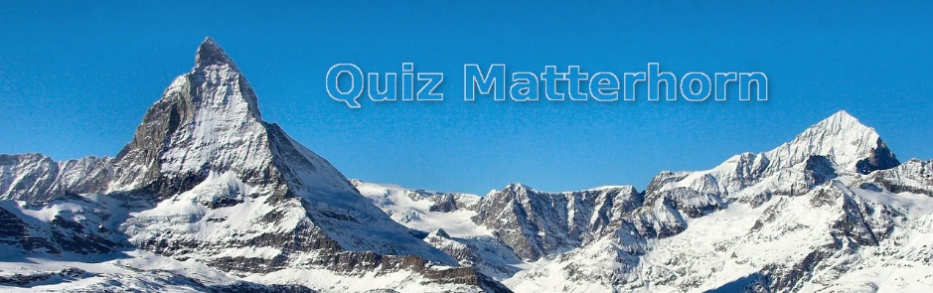
In welchem Staat befindet sich das Matterhorn? | In der Schweiz
Wie hoch ist das Matterhorn? | 4478 m
Wie lautet der italienische Name des Matterhorns? | Monte Cervinio
Gibt es eine Seilbahn auf das Matterhorn? | nein
Wie lautet der Name der Zahnradbahn, die auf 3100 m endet? | Gornergratbahn
Wie heißt der schweizer Ort am Fuß des Matterhorns? | Zermatt
Mit welchem Verkehrsmittel kann man Zermatt erreichen? | Mit der Bahn

